14.02.2022 1ТЭМ 2я пара ОДБ. 07. Физическая культура

Преподаватель Долгополый В.В.

Тема занятия **Акробатика.** Кувырки вперед, назад, перевороты в сторону, длинный кувырок с двух, трех шагов разбега толчком двумя ногами из упора присев силой стойку на голове и руках и с трех шагов разбега кувырок вперед прыжком; два кувырка вперед слитно; два кувырка назад слитно; длинный кувырок вперед отталкиванием двумя ногами; равновесие «ласточка»; два переворота боком «колесо» (юноши).

Образовательная цель: Научить элементарным акробатики.

2 Развивающая : Развитие качеств гибкости, ловкости, быстроы,координации движений при выполнении акробатических элементов.

3. Воспитательная: Способствовать развитию чувства товарищества, дружеского участия, ответственности, дисциплинированности, взаимопонимание между студентами и преподавателем.

Кувырок относят в гимнастике к акробатическим упражнениям динамического характера. Кувырок – это вращение тела с последовательным касанием опоры и переворотом через голову. Есть много разновидностей: вперёд, назад и в сторону; в группировке, согнувшись и прогнувшись. При выполнении кувырка, напрягается спина, поэтому исполнять его нужно на мягкой поверхности.

Давайте разберем четыре фазы кувырка вперёд: начало движения, толчок, перекат в группировке, завершение движения.

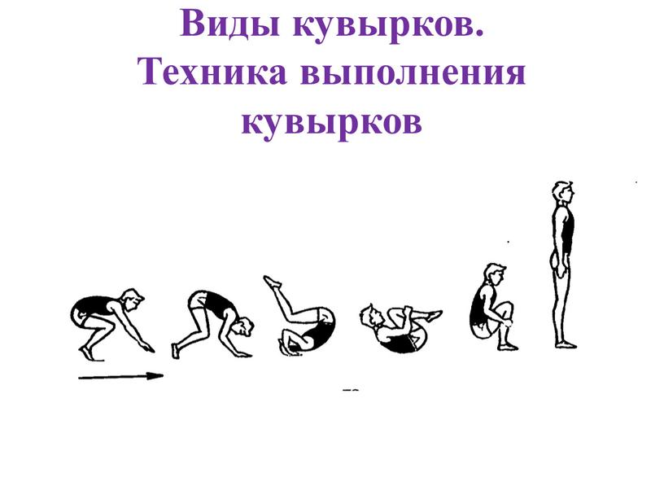

Первая фаза: Начало движения. Исходное положение: упор присев. Из исходного положения, разгибая ноги и перенося вес тела на руки, наклонить голову вперёд до касания подбородком груди.

Вторая фаза: Толчок. Выполнить переворот вперёд до касания лопатками опоры в группировку лёжа на спине

Третья фаза:Перекат в группировке. В положении группировки мягко перекатиться вперёд с круглой спиной до касания пола стопами

Важно понимать, что такое группировка и уметь правильно её выполнять. Группировка – положение с плотно согнутыми к груди ногами и наклонённой на грудь головой. Плотность группировки увеличивается за счет захвата кистями рук за середину голеней. В момент захвата колени следует развести так, чтобы подбородок оказался между ними.

Поза «согнувшись» – положение тела с выпрямленными и приближенными к груди ногами, голова наклонена на грудь, ладони у носков ног. Сгибание можно увеличивать за счёт захвата руками за голени сзади и притягивания туловища к ногам.

Четвертая фаза: завершение движения. Выход из группировки в положение упор присев без дополнительной опоры руками.

Теперь поговорим о длинном кувырке через препятствие. Выполняется через козла, либо коня, либо через скакалку. Начинается с выполнения длинных кувырков на горку матов. На что нужно обращать внимание? На высоту полёта и мягкость приземления. Затем устанавливают планку на высоте 50—60 см, 60—70 см и выше.

Также рассмотрим технику **кувырка назад**.

Исходное положение – упор присев на край мата. Это упражнение разбивается на несколько фаз:

1. Группировка – округляется спина, подбородок прижимается плотно к груди, руками обхватывают голени ног.
2. Толчок и перекат – нужно интенсивно, плавно оттолкнуться ногами от пола и перекатиться на спину.
3. Переворот – в момент переката надо разомкнуть ноги, вытянуть и закинуть за голову. Ученик может руками помогать туловищу, упираясь ладонями в пол.

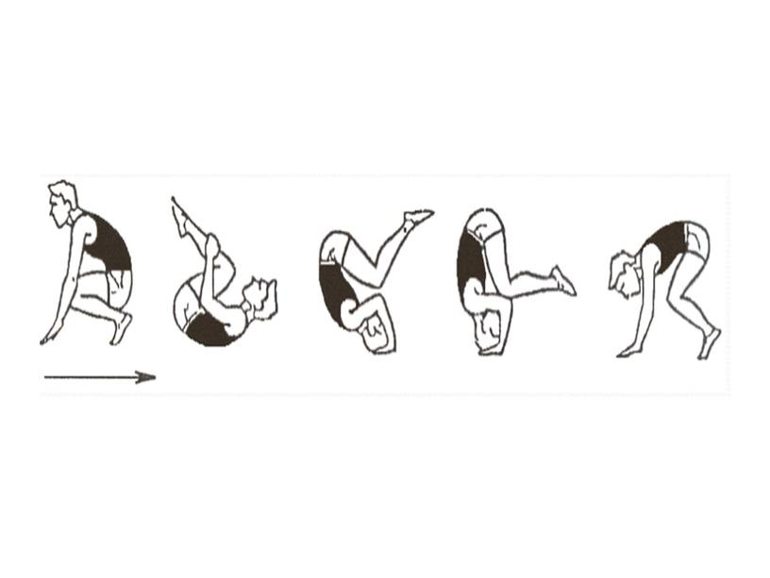

**Теперь рассмотрим перевороты.**

Перевороты- вращение тела с полным переворачиванием и промежуточной опорой. В этой подгруппе существует много разновидностей: а) собственно перевороты с фазой полета; б) перевороты колесом с последовательной опорой каждой рукой и ногой без фазы полета; в) перекидки, характеризующиеся медленным, равномерным вращением тела с одновременной опорой руками, рукой, без фазы полета.

Для разучивания переворота в сторону сначала нужно освоить стойки на кистях с посторонней помощью. Поступательное движение телом в сторону выполняется за счет маха одной и толчка другой ногой, а также энергичного движения рук в сторону переворота. Кисти рук и ноги ставятся на одной линии. Изначально можно пробовать разучивать у стены, тогда помощь и страховка осуществляется спереди. Обучаемый встает спиной к стене, а тот, кто страхует, держит руки перекрёстно. Чтобы лучше ориентироваться, можно прочертить на полу линию или выполнять по разметке в игровом зале.

Такие упражнения, как кувырки, перевороты, повышают уровень силовых способностей, ловкость, быстроту реакции, ориентировку в пространстве и являются отличным средством, чтобы тренировать свой вестибулярный аппарат, стрессоустойчивость. Также нельзя забывать про личностные качества, такие как сознательное и активное отношение к занятиям, чувство товарищества, коллективизма, уверенность в своих силах.

**Длинный кувырок вперед: техника выполнения**   
Особенностью данной разновидности кувырка вперед является наличие полетного элемента, который осуществляется после отталкивания от поверхности ногами. Когда сделан прыжок, необходимо в безопорном положении согнуть тело в области тазобедренных суставов, а сразу же после прикосновения ладонями к опоре сделать обычный кувырок вперед.   
Обучение проходит в такой последовательности: сперва необходимо правильно научиться выполнять обычный кувырок вперед; затем из того же исходного положения нужно выполнить длинный кувырок, при этом возвращаясь в положение сидя; из полуприседа, отведя обе руки назад, делается кувырок прыжком, который завершается упором присев; последним идет кувырок, выполняющийся после трех шагов разбега, который вновь переходит в упор присед

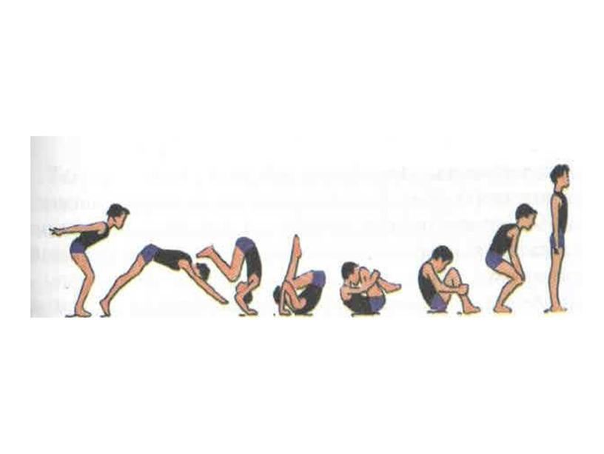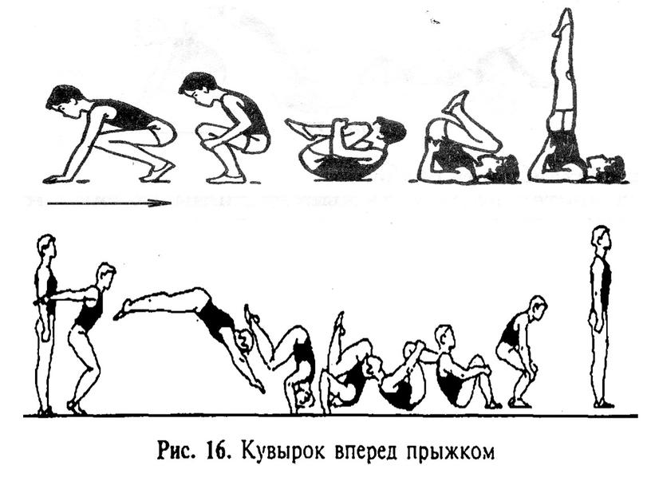

**Переворот боком «колесо»**

*Исходное положение.*Ученик становится боком к направлению движения (в данном случае он исполняет колесо влево); ноги рас­ставлены немного более ширины плеч, руки подняты и вытянуты вверх также на расстоянии немного шире плеч, ладонями вперед.

*Исполнение.*Наклоняя корпус и руки вправо, ученик одновре­менно приподнимает левую ногу вверх, делая замах, затем ставит

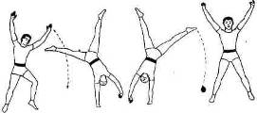

*Рис.1*

левую ногу на землю, одновременно перенося на нее центр тяжести с правой ноги. Взмахом рук и резким сгибанием корпуса справа налево он ставит левую прямую руку на пол на линию левой ноги. Коснувшись левой рукой земли, он отталкивается левой ногой от земли н делает взмах правой прямой ногой снизу вверх, затем ста вит правую руку на линию левой по ширине плеч и через стоику на кистях переносит центр тяжести с левой руки на правую. Кос­нувшись землю правой рукой, ученик левой рукой отталкивается от пола; толчком правой руки, сгибая корпус, он становится на землю сначала правой, а затем левой ногой и принимает исходное поло­жение *(рис. 1).*

**Домашнее задание:**

1. Законспектировать кувырки вперед, назад, переворот в сторону «колесо» (2листа)

2.Выполненное задание сфотографировать(или набрать) и прислать на электронный адрес преподавателя 201964@mail.ru до 15 .02.22г

**Литература основная**:

1. Ю.И. Портных. Спортивные и подвижные игры: учеб. для средних учебных заведений физ. культуры. М. «Физкультура и спорт», 1У//. 2009. – 382с.

2. Волейбол // Спортивные игры: Техника, тактика, методика обучения / Под ред. Ю. Д. Железняка, Ю. М. Портнова. — 2-е изд. — М.: Академия, 2004. — С. 89—159. — 5100 экз. — ISBN 5-7695-1749-2.

3. Чешихина В.В. Физическая культура и здоровый образ жизни студенческой молодежи. Учебное пособие для студентов ВУЗов. – М.: «Союз» 2000.- 266с.

4 Волейбол. Справочник / Составитель А. С. Эдельман. — М.: «Физкультура и спорт», 1984. — 224 с.

5 Железняк Ю.Д. Обучение техники приема подачи в волейболе

Интернет-ресурсы**:**

https://www.youtube.com/watch?v=9WfKPzMxP_0